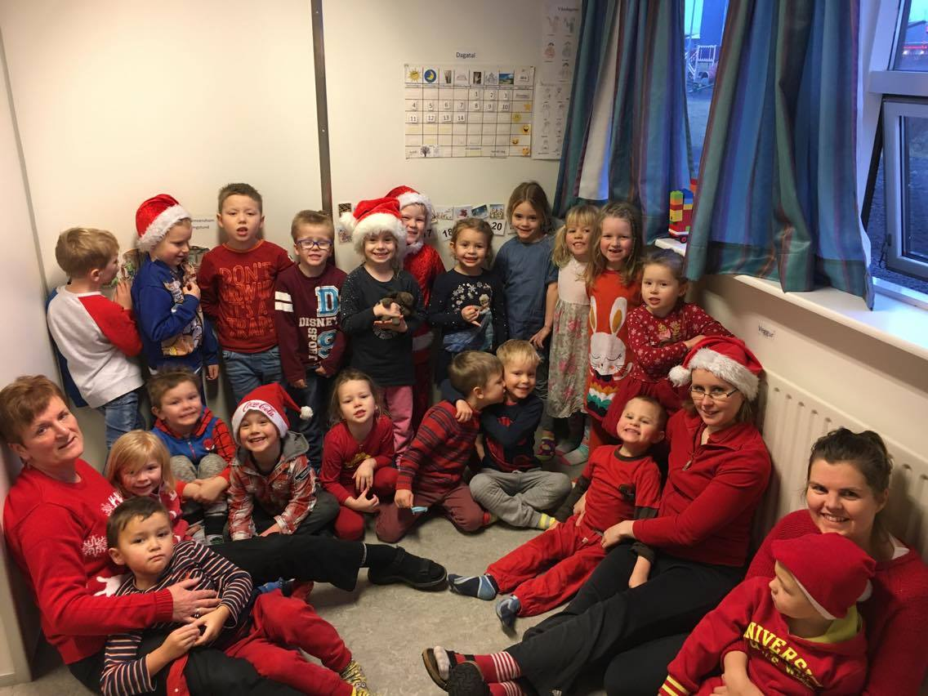
Gleðileg jól
Starfsfólk og börn í Heilsuleikskólanum Árbæ óskar þess að jólin verði ykkur hátíð ljóss og friðar.

